, SESION ORDINARIA DE COMISION TECNICA DE ADQUISICIONES.

Comisión del H. Ayuntamiento Constitucional San Juan de los Lagos, Jalisco, 2018-2021

En San Juan de los Lagos, Jalisco siendo las 16 diecisiete horas con 30 minutos del día 19 de Febrero del año 2019 dos mil diecinueve, por lo que estando reunidos en el salón de cabildo, los que integran la Comisión, se procede a celebrar esta sesión ordinaria, 'acto continuo el servidor público encargado de la Secretaria Técnica de este Ayuntamiemto procederá a tomar lista de asistencia y en su caso hacer la correspondiente declaratori;a de quorum legal:

l. El Presidente Municipal o su representante, que será el Presidente del Consejo.
LCI JESUS UBALDO MEDINA
BRISEÑO
PRESENTE

r ••

11. El Tesorero Municipal. FELIPE PRESENTE DE JESUS RUIZ PEREZ
111. El Regidor Presidente de la PRESENTE Comisión de Hacienda LIC.
DENIS ALEJANDRA PLASCENCIA CAMPOS .
- El Regidor representación de PRESENTE PARTIDO. MTRA. CLAUDIA
JEANETIE CARRANZA
SANTOS .
- El Regidor representación del PRESENTE
PARTIDO LIC. IVAN JOSE DE
JESUS VELOZ MUÑOZ.
- El regidor representación del PRESENTE
PARTIDO. LIC. NORMA
ELIZABETH MACIAS
AGUIRRE.
VIl. El Regidor representación del AUSENTE. PARTIDO. MTRA OLIVIA
GUILLEN PADILLA
- El Regidor representante del PRESENTE PARTIDO. ORA LAURA
ANGELICA CHAVEZ CONTRERAS.
- El Director de la Unidad de PRESENTE
Compras. C. YOLANDA
GONZALEZ.
- Representante del Sector PRESENTE
Empresarial. CAMARA DE COMERCIO MIGUEL ANGEL MARQUEZ DE ALBA.
- Representante del Sector PRESENTE
Empresarial COPARMEX JOSE
GUADALUPE CAMPOS.

- . Contralor Munici al
AUSENTE.

ORDEN DEL OlA

1.- Lista de asistencia y declaratoria de quorum.- acuerdo.- este punto del orden del d
se encuentra debidamente desahogado, toda vez que al inicio de esta sesión se tomó lista (
de asistencia y se hizo la declaratoria de quorum legal.

19 de Febrero del Año 2019

Página 1de 3 '

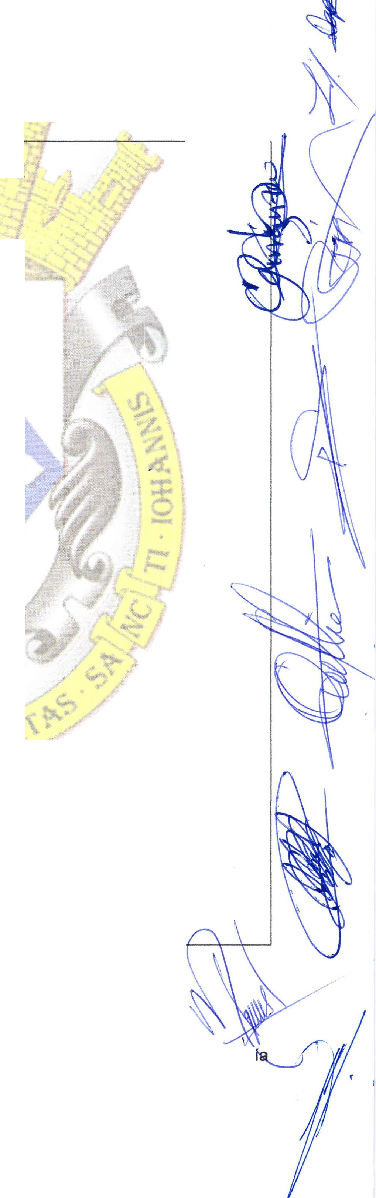------------------------------------------------·-----------

SESION ORDINARIA DE COMISION TECNICA DE ADQUISICIONES.

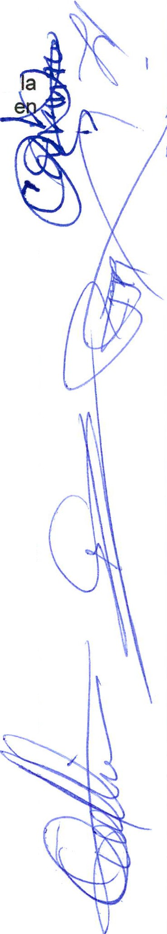2.- Lectura y aprobación del orden del día.- acuerdo .- una vez sometido a consideración el orden del día, previamente circulado, es aprobado por 11 votos a favor die los integrantes presentes que corresponde a una mayoría calificada se aprueba el orden del día sometido .

3.- lnformt general respecto a la situación que se guarda por parte de la Dirección de a Tesorería Municipal, en relación a los pagos aproximados de gasto corriente conceptos tales como:

Gasolina, lubricantes, aditivos, de parque vehicular. $14,000,000.00 anual MedicamEmto (atención médica a t1rabajadores) $5, 500,000.00 anual
Ene1:gía Eléctrica (por luminarias, bombas de pozos, otros) $3, 000,000.00 mensual Se plantean las estrategias para lograr disminuir los costos sin poner en perjuicio la prestación de
los servicios, acciones que se estarán implementando en el transcurso de este afio. Acuerdo.- informativo.

4- Se presenta el C. REGIDOR PRESIDENTE DE LA COMISION DE SEGURIDAD
PUBLICA, por instrucción del Cabildo Municipal, y con la intención de dar un dictamen al respecto del proceso de compra de vehículos para la Dirección de Seguridad Publica como Patrullas, se presentan licitaciones .
Acto seguido presenta la propúesta de que sea la UNIDAD CENTRAL DE COMPRAS , EN
CONJUNTO CON LA TESORERIA , quienes presenten dictamen para la licitación, en la PROXIMA REUNION DE CABILDO .

Acuerdo .- Con 11 votos a favor se aprueba, que sea la UNIDAD CENTRAL DE CONJPRAS , presente dictamen en lcl próxima sesión de Cabildo.

5.- Se presenta la solicitud de compra de vehículo para la Dirección del Rastro Municipal, con el objeltivo de utilizarlo en el reparto de la canal de carne ya que las que se tiene está en mal e stado y es importante mejorar el servicio.
Se presenta una sola cotización a lo que se propone que se canalice a la UNIDAD CENTRAL DE COMPRAS, para completar el expediente y que se pueda presentar en la próxima reunión.

Acuerdo.- Con 11 votos a favor se aprueba canalizar la solicitud a UNIDAD CENTRAL DE COMPRAS para completar expediente .
6.- Se presenta la titular de UNIDAD CENTRAL DE COMPRAS, LIC. YOLANDA
GONZALEZ.
Acuerdo .-lnformativo.

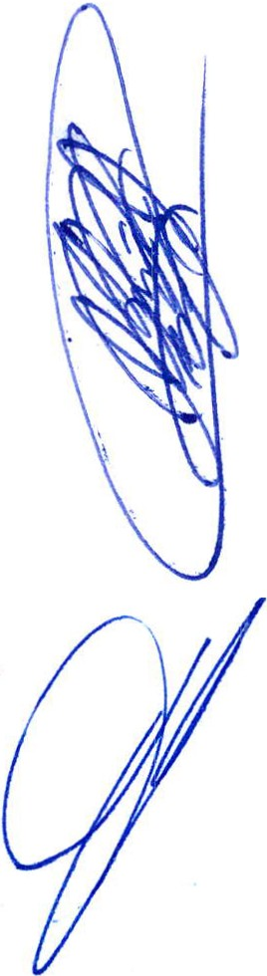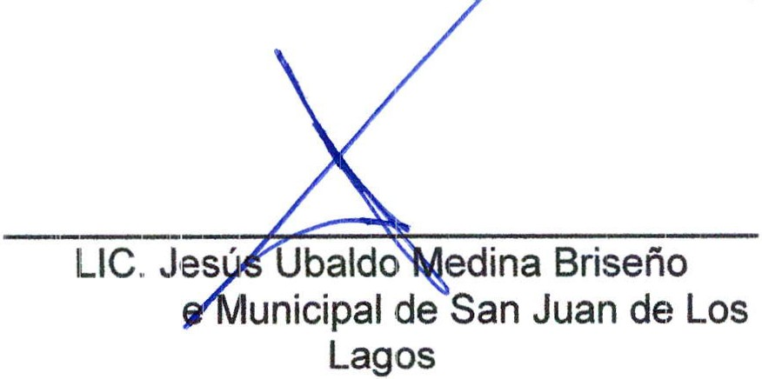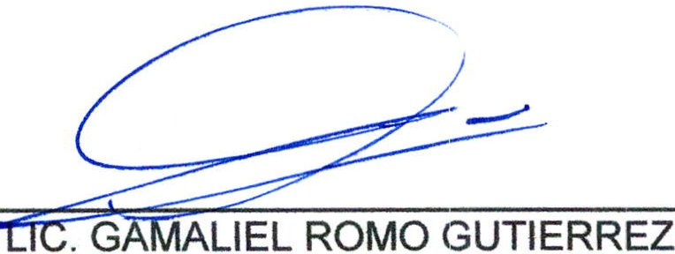5.- Señores integrantes de la dicha Comisión , en virtud que ha sido agotado el orden del día, se deGiara concluida la presente sesión, a las 17 horas con 03 minutos del día de hoy , citando a sesión ordinaria de Com· ión, por instrucciones del Presidente Municipal LIC. Jesús Ubaldo Medina Briseño, se convoca a nueva reunión el día 05 de Marzo del 2019, a las 16:00 horas, en el Ión de sesiones de Ayuntamiento , firmando los que en ella inte!rvinieron, quisieron y pieron hacerlo por y ante el presidente municipal que actúa en unión del servidor: público encargado de la Secretaria Técnica de este ayuntamiento que autoriza a fe, en cumplimiento a lo dispuesto en el Reglamento de la Comisión.

Presidelnt Secretaria Técnico

............................................... --............................................................. --.P..á..g-i-n--a--2---d--e--3-
19 de Febrer...o......d...e...l...A....ñ...o....2...0...1...9................ --....................

SESION ORDINARIA DE COMISION TECNICA DE ADQUISICIONES.

C. LIC. DENIS A&RA PLASCENCIA
CAMPOS .
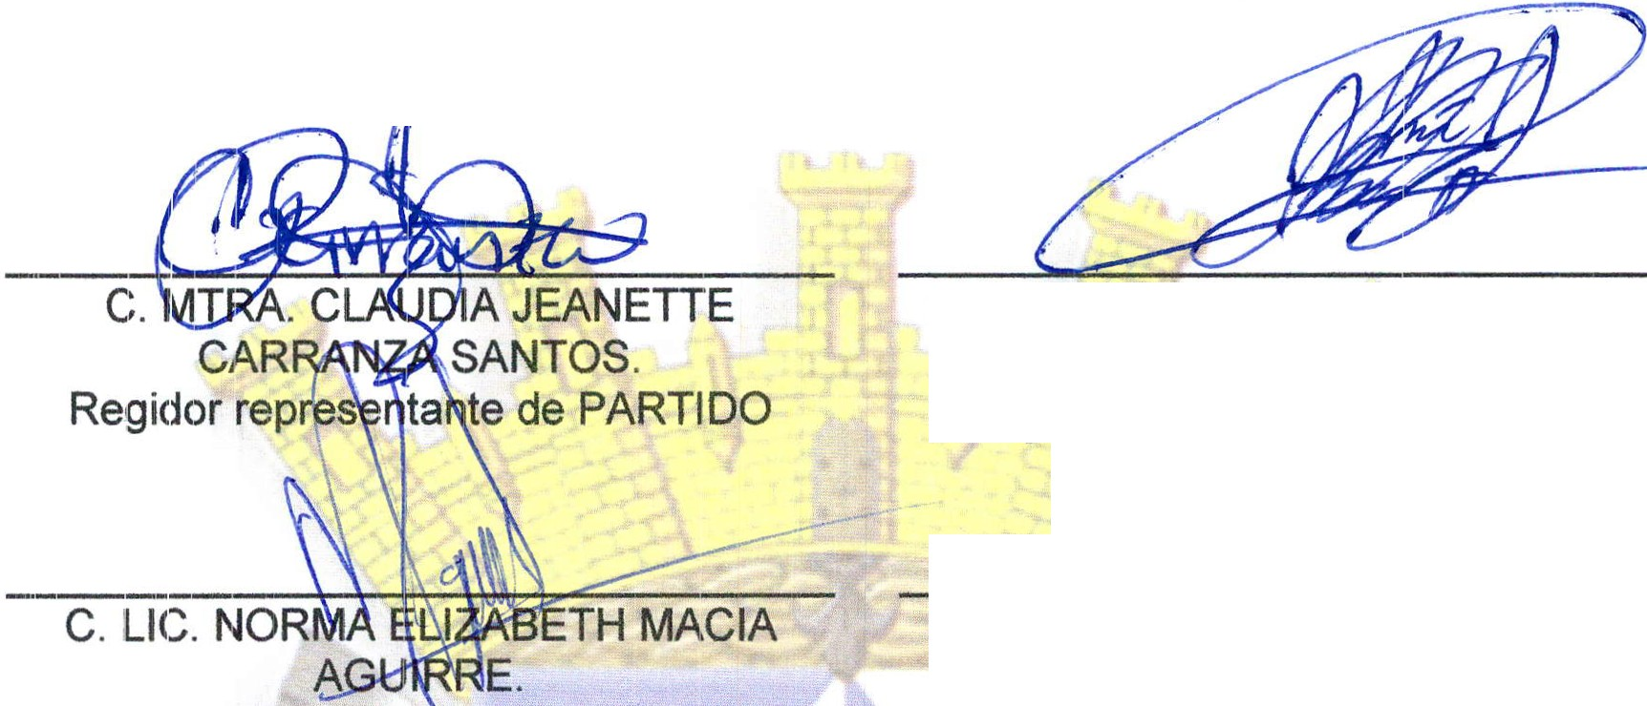Regidor Municipal titular de la Comisión de Hacienda

Regidor representa te de P RTIDO

DRA. LAURA CHAVEZ
CONTRERAS.
Re·gidor representante de PARTIDO

LCP. FE REZ
Tesorero Municipal .

LIC.IVAN JOSE DE JESUS VELOZ MUÑOZ.
. Regidor representante de PARTIDO

C. MTRA OLIVIA GUILLEN PADILLA.
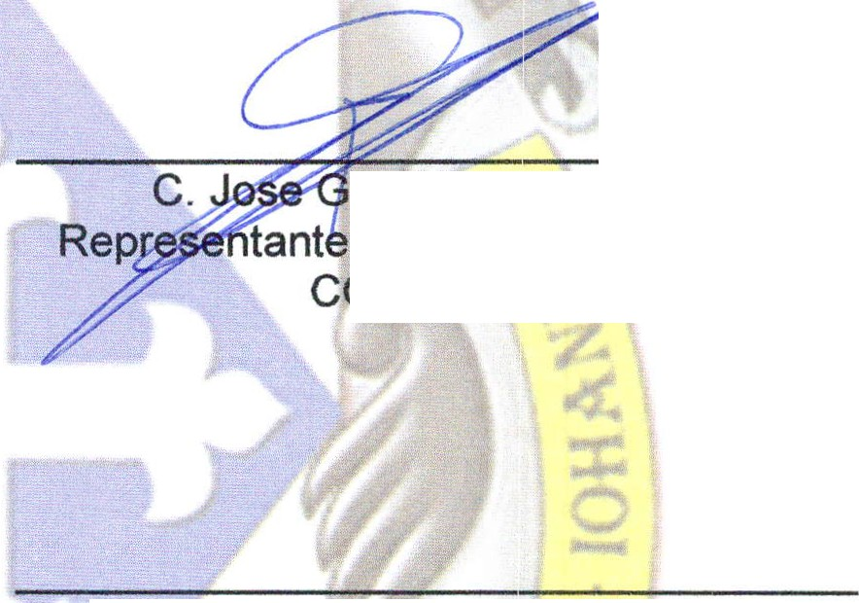Regidor representante de PARTIDO

uadalupe Campos .
tant Del Sector Empresarial
COPARMEX

--------------

C. Miguel Angel Marquez de Alba
Repr,es.entante Del Sector Empresarial CAMARA DE COMERCIO.

C. SERGIO JIMENEZ PADILLA
Director de Unidad de Compras.

19 de Febrero del Año 2019
Página3 de 3

